T.C.
PAMUKKALE ÜNİVERSİTESİ TEKNOLOJİ FAKÜLTESİ
MEKATRONİK MÜHENDİSLİĞİ BÖLÜMÜ



MESLEK STAJI I

STAJ 401 RAPORU

Ad-Soyad ve Öğrenci Numarası doldururken Ad-SOYAD: xxx olarak değil Xxx XXXX (Direk isminiz) şeklinde doldurunuz.
NOT: Bu bilgi kutusunu çıktı almadan önce siliniz.

Ad-SOYAD
ÖĞRENCİ NO

Pamukkale Üniversitesi
Teknoloji Fakültesi, Mekatronik Mühendisliği Bölümü Kınıklı Kampüsü, Denizli

T.C.
PAMUKKALE ÜNİVERSİTESİ TEKNOLOJİ FAKÜLTESİ
MEKATRONİK MÜHENDİSLİĞİ BÖLÜMÜ

ÖĞRENCİNİN;

FOTOĞRAF

ADI :
SOYADI :
NUMARASI :

STAJIN YAPILDIĞI KURUMUN;

ÜNVANI :
ADRESİ :
Bu Kısımları Lütfen Eksizsiz olarak doldurunuz
NOT: Bu bilgi kutusunu çıktı almadan önce siliniz.

TELEFON ve FAKS :
İNTERNET SİTESİ :

YAPILAN STAJ;

GRUBU : STAJ 401
BAŞLAMA TARİHİ :
BİTİŞ TARİHİ :
TOPLAM İŞGÜNÜ : 20

İÇİNDEKİLER

 | Sayfa
1.Staj Yapılan Kurum ile İlgili Bilgiler | 1-3
2. Kurumda Üretilen Ürünler ile İlgili Bilgiler | 4-8
3. Talaşlı/Talaşsız İmalatla Üretilen Ürünlerin Teknik Resimleri (Min 5Adet) | 9-14
5. Talaşlı/Talaşsız İmalatla Üretilen Ürünlerin Üretim Basamakları | 15-16
6. Talaşlı/Talaşsız İmalatla Üretilen Ürünlerin Maliyet ve Zaman Etüdü | 17-26

Staj Yapılan Kurum ile İlgili Bilgiler
Firma tarihçesi, ne iş yaptığı, hangi sektörde faaliyet gösterdiğia ile ilgili özet şeklinde genel bilgiler verilmelidir. Kurum ile ilgili bilgiler maksimum 2 sayfa olmalıdır.
TİMES NEW ROMAN, 12 PUNTO İLE YAZILMALIDIR,
Not: Bu bilgi kutusunu çıktı almadan önce siliniz.
Bölüm Yetkilisinin Kaşe ve İmzası | Tarih

Kurumda Üretilen Ürünler ile İlgili Bilgiler

Kurumda Üretilen Ürünler ve Teknik Özellikleri Resimleri ile Beraber Tanıtılacaktır.
Not: Bu bilgi kutusunu çıktı almadan önce siliniz.
Bölüm Yetkilisinin Kaşe ve İmzası | Tarih

Talaşlı/Talaşsız İmalatla Üretilen Ürünlerin Teknik Resimleri
Firmada üretilen parçalardan minimum 5 adetinin teknik resimleri paket programları aracılığı ile çizilmelidir. Herbir resim tüm teknik rersim kurallarına uygun bir şekilde çizilmelidir. Resimleri her öğrenci kendi çizmeli kesinlikle firmadan hazır resim almamalıdır.
Not: Bu bilgi kutusunu çıktı almadan önce siliniz.

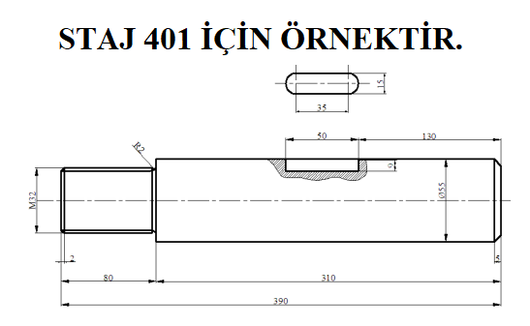
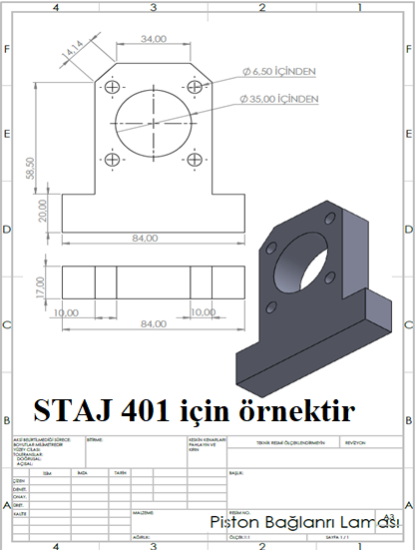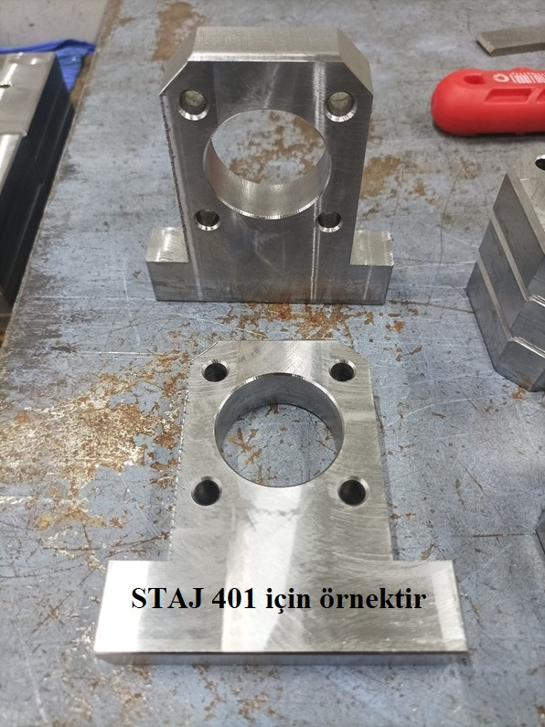
Bu sayfa örnektir.
Not: Bu bilgi kutusunu çıktı almadan önce siliniz.
Bölüm Yetkilisinin Kaşe ve İmzası | Tarih
Talaşlı/Talaşsız İmalatla Üretilen Ürünlerin Üretim Basamakları

Teknik resmi çizilen minimum 5 parçaların işlem basamakları (üretim safhaları) sırasıyla aşağıdaki gibi madde madde belirtilmelidir.
Not: Bu bilgi kutusunu çıktı almadan önce siliniz.

- 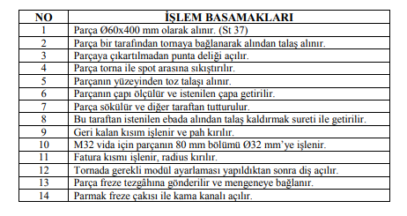
Bölüm Yetkilisinin Kaşe ve İmzası | Tarih
Talaşlı/Talaşsız İmalatla Üretilen Ürünlerin Maliyet ve Zaman Etüdü

Teknik resimleri çizilen minimum 5 parçanın herbirinin maliyet (sarf malzeme giderleri, personel giderleri, genel işletme giderleri, amortisman giderleri vb.) etüdü yapılmalıdr.
Teknik resimleri çizilen parçaların herbirinin zaman etüdü (üretimin başlangıcından işin teslim edileceği zamana kadar) yapılmalıdır.
Not: Bu bilgi kutusunu çıktı almadan önce siliniz.

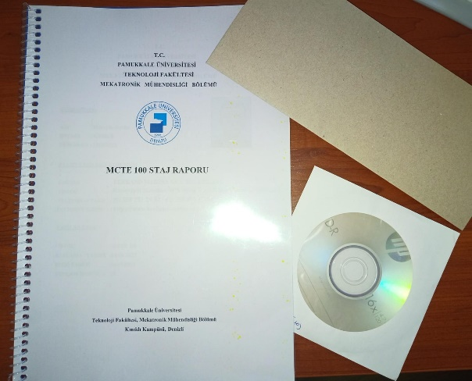
Staj defteri spiralli olarak çıkartılmalıdır. Tüm sayfalar firmadaki bölüm yetkilisi mühendis tarafından imzalanmalıdır. Firma değerlendirme belgesi kapalı zarf içerisinde CD veya Flash bellek zarfın üstlerinde öğrenci AD-SOYAD Öğrenci numarası yazmalıdır.
Not: bu bilgi notunu ve yandaki fotoğrafı siliniz
Bölüm Yetkilisinin Kaşe ve İmzası | Tarih

